CV Dr. Arie Hoeksema

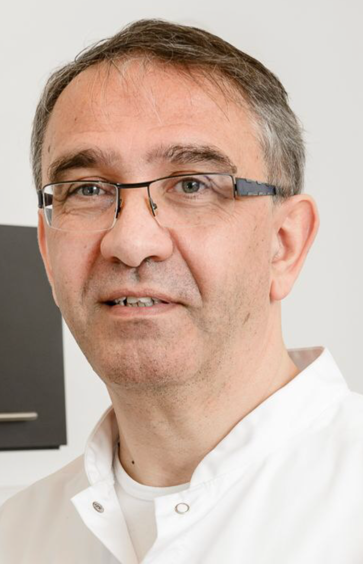
Arie Hoeksema (1963) heeft in Groningen aan de RUG tandheelkunde gestudeerd waar hij in 1991 als tandarts afgestudeerde, vervolgens heeft hij zich in 1993 gevestigd als tandarts algemeen practicus in Winschoten.
Onder zijn leiding is de praktijk uitgegroeid tot een groot, modern en veelzijdig tandheelkundig centrum.

Naast de algemene praktijk is hij sinds 1991 werkzaam in de tandheelkundige zorg aan kwetsbare ouderen in diverse verpleeghuizen in zijn regio. In 2016 is hij vanuit de afdeling MKA en Bijzondere Tandheelkunde van het UMCG gepromoveerd op het proefschrift getiteld:
“Oral health in frail elderly”.

Hij verzorgt post doctorale nascholing voor tandartsen, mondhygiënisten, huisartsen en andere zorgverleners in het gebied van de mondzorg voor ouderen. Daarnaast is hij gastdocent verbonden aan de RUG en Hanze Hoogeschool voor de colleges gerodontologie van de opleidingen mondzorgkunde en tandheelkunde in Groningen. Naast de zorg voor kwetsbare ouderen en de algemene praktijk heeft hij zich tevens breed geschoold in het vakgebied van de orale implantologie, slaapgeneeskunde (slaap apneu) en de geriatrie. Op het gebied van de implantologie richt hij zich voornamelijk op de prothetiek en is daarvoor bij de NVOI geregistreerd als TSVI-p. In 2014 werd hij door de NVGD erkend als Tandarts-Geriatrie en in 2016 door de NVTS als Tandheelkundig Slaapgeneeskundige. En vrij recent houd hij zich bezig met de landelijke richtlijn ontwikkelingen mondzorg in het domein ouderen binnen Kennisinstituut Mondzorg als lid van de raad van advies.

